|  |  |  |
| --- | --- | --- |
| 1 | Освітня галузь | Математика |
| 2 | Прізвище ім‘я по батькові | Сімонькіна Галина Павлівна |
| 3 | Посада | учитель математики |
| 4 | Назва ЗЗСО | Лубенська спеціалізована школа l-lll ступенів 6 Лубенської міської ради Полтавської області |
| 5 | Назва розробки | НСД і НСК чисел |
| 6 | Клас, для якого призначена розробка | 6 клас |
| 7 | Підручник (автори) | задачі не з підручника |
| 8 | Ключові слова (4-6 слів) | дільник, кратне, НСД, НСК |
| 9 | Короткий опис (2-3 речення) | Урок формування компетентностей на основі математичного піксельного мистецтва |

Тема. НСД і НСК чисел

**Формування компетентностей:**

*предметна компетентність*: продовжувати формувати вміння й навички знаходити НСД та НСК двох або кількох чисел, розв'язувати задачі прикладного змісту.

*Спілкування державною мовою* – грамотно висловлюватись рідною мовою, чітко та зрозуміло формулювати думку.

*Інформаційно-цифрова* – уміння діяти за алгоритмом;

*Уміння вчитися впродовж життя* – відбирати й застосовувати потрібні знання для досягнення мети.

**Тип уроку:** формування компетентностей

Хід уроку

**І. Організаційний момент.**

**ІІ. Мотивація навчальної діяльності**

*Учитель* Сьогодні на уроці на нас чекає велика робота, справитися з якою можуть лише уважні, працьовиті, допитливі учні. Зразком працьовитості нам служитиме маленька комаха, яку в народі називають святою. Хто вона, дізнаєтесь, як відгадаєте загадку.

Не мотор, а шумить,

Не пілот, а летить,

Не змія, а жалить. (Бджола)

**ІІІ. Актуалізація опорних знань**

*Учитель* Якщо ви ще сумніваєтесь у відповіді, то після розв’язання деяких завдань знайдете відгадку. Але перш за все повторимо необхідний теоретичний матеріал.

1. Яке число називається дільником  даного натурального числа?
2. Яке число називається кратним  даного натурального числа?
3. Що називають найбільшим спільним дільником кількох чисел? Як його знайти?
4. Які числа називають взаємно простими?
5. Коли говорять, що одне число кратне другому?
6. Що називають найменшим спільним кратним кількох чисел?
7. Як знайти найменше спільне кратне кількох чисел?
8. Чому дорівнює НСК і НСД:

а) двох взаємно простих чисел;

б) двох чисел, одне з яких ділиться на інше?

**ІV. Розв’язування вправ**

*Учитель* А зараз ми з вами виконаємо цікаве завдання. Перейдіть за посиланням, яке ви бачите в нашій групі, й виконайте завдання. Якщо ви правильно дасте відповіді на всі запитання, то й отримаєте обіцяну відгадку.

*(Учні переходять за посиланням, розв‘язують у зошитах запропоновані завдання та вносять відповіді в таблицю. Якщо всі відповіді правильні, то з‘явиться така бджілка).*

<https://docs.google.com/spreadsheets/d/1mxhxsEsRRSOOnhNbixZvhRN2lPyvRbuJ/>

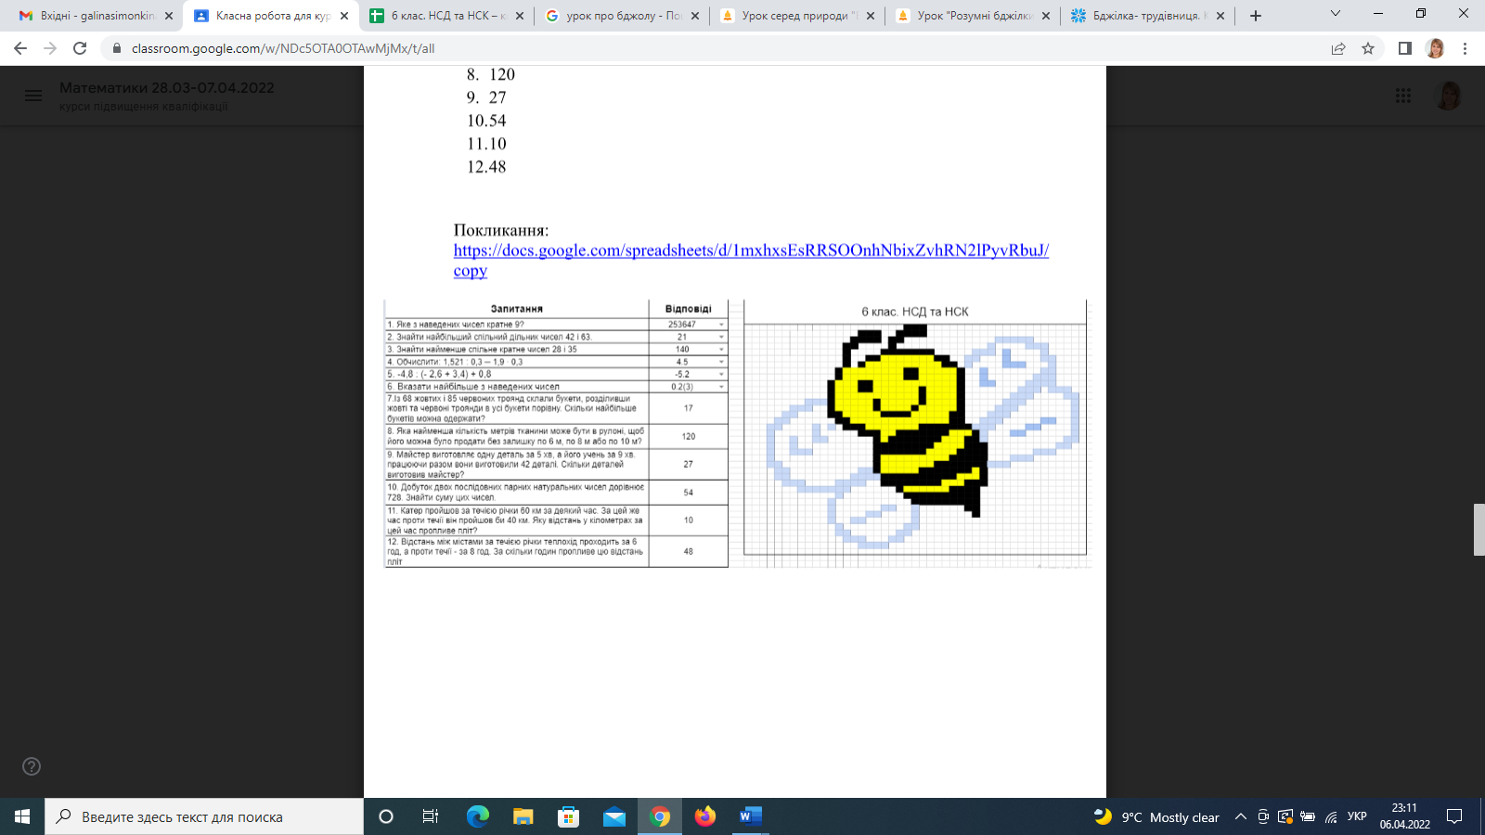

Так діти, невтомні трудівниці – це бджоли! Давайте пригадаємо, чим же цікава ця комаха?

1. Бджоли мають: 6 ніг; 2 складних ока, що складаються з 10 тисяч малесеньких лінз (по одному з кожної сторони голови); 3 простих ока на верхній частині голови, 4 крила, сумку для збору нектару (медовий зобик), і шлунок. У силу особливостей свого зору вони найкраще бачать квіти синього, білого і жовтого кольорів.
2. Бджола запилює від 50 до 100 квітів за один виліт по мед.
3. Бджолі потрібно облетіти 46 тисяч кілометрів, щоб зібрати 100 г меду — це приблизно довжина екватора.
4. Одна бджілка, за один політ, здатна принести 40-50 мг нектару.
5. Загалом бджоли одного вулика за рік заготовляють близько 150 кг меду
6. Ненавантажена бджола летить у середньому зі швидкістю 60 км/год, навантажена — 25 км/год.
7. У прохолодну пору року робочі бджоли можуть дожити до 9 місяців.

Але влітку в середньому бджоли живуть 6 тижнів – вони буквально працюють до смерті.

1. У пошуках їжі бджоли можуть відлітати від свого вулика на відстань до 10 кілометрів.

**Задача.** Знайти тривалість робочого дня бджоли (у годинах), якщо відомо, що це число є найбільшим спільним дільником чисел 80 і 144. (16 годин)

*Учитель.* Бджоли - це єдині комахи в світі, які виробляють продукт, споживаний людиною. Як він називається? Правильно, мед. Які ще продукти бджільництва вам відомі? Для допомоги можете скористатися мережею Інтернет .(Перга, забрус, віск, прополіс, маточкове молочко)

**Задача.** Щоб нектар перетворився в мед бджола, яка його виготовляє, випускає нектар із рота й знову проковтує його. Скільки ж разів вона виконує цю операцію? Це число є найменшим спільним кратним чисел 16 і 30. Знайдіть його. (240 раз).

**Задача.** Дві бджоли одночасно вилітають із вулика за різними маршрутами. Виліт першої триває 1год 20хв, а другої — 1 год 12 хв. Через який час бджоли знову зустрінуться у вулику? (Через 6 годин)

**V. Підсумок**

Наш урок добігає кінця. Ми лише трішки змогли заглянути в життя цієї дивної комахи. Щорічно 20 травня за ініціативою ООН відзначають Всесвітній день бджоли. Тож, бережімо бджілку – нашу працьовиту помічницю!

Наостанок давайте пригадаємо прислів’я та приказки про бджіл. 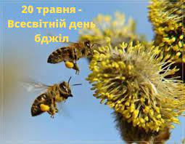

* **Бджола** мала, а й та працює.
* **Бджола** летить на всякий цвіт.
* **Бджола** летить, де мед пахтить.
* **Бджоли** раді цвіту, люди раді меду.
* В кого **бджоли**, в того і мед.
* Добру людину **бджола** не кусає.
* Працьовита як **бджола**.
* **Бджола** їсти не просить, а мед носить.